Quins peixos viuen al riu?
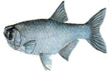 |  | Nom:Alburn  Mida:25 cm  Color:platejat i brillant  Característiques: Se li solten les escates en tocar-lo  (Enric- Andrea)
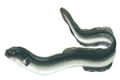 |  | Nom:Anguila  Mida:els mascles de 30-50 femelles 40-100 cm  Color:per dalt fosca, el ventre groc  Característiques: es activa a la nit  (Cori-Sergi)
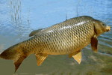 |  | Nom:Barb  Mida:entre 30 i 50 cm  Color:rosat tirant a vermellós  Característiques:Te la boca col·locada cap avall i rodejada de quatre bigotis  (Maria Cervelló –Ferran Gracia)
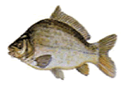 |  | Nom:Carpa  Mida:40 cm  Color:verd groguenca  Característiques: viu a les aigües  quietes i tranquil·les  (Llum-Jordi.v)
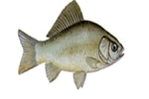 |  | Nom:Carpi  Mida:45 cm  Color: dorat  Característiques:viu en aigües brutes i mal  Oxigenades  Rosa Mª –Jordi Llop
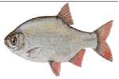 |  | Nom: Gardi  Mida:30 cm  Color: platejat i aletes roges  Característiques: te les aletes roges  (Núria -Ferran Meseguer)

Quins peixos viuen al riu?
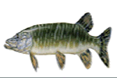 |  | Nom: Luci  Mida:150cm  Color:verd en taques grogues  Característiques:te el cap en forma de cocodril  (Pol-Maria Moreno)
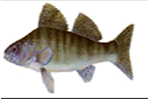 |  | Nom: Luciperca  Mida:30-70cm  Color:verdos  Característiques: és solitari  (Naomi-Ariadna)
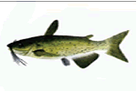 |  | Nom: Peix gat america  Mida:45 cm  Color:negre terrós l’esquena i groguent al ventre  Característiques:Es molt voraç  (Enric-Iris)
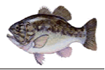 |  | Nom:perca americana  Mida:entre 20 i 40 cm  Color:verdós amb el ventre blanc o groguenc  Característiques: es un gran depredador  (Sergi- Maria Cervelló)
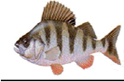 |  | Nom:Perca  Mida:25cm  Color: verdós  Característiques: normalment no va  sola  (Jordi Vidal- Alba)
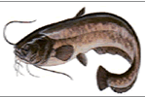 |  | Nom:Silur  Mida:entre 100 i 200 cm  Color:gris  Caracteristiques: te dos antenes grans i dos de petites  (Núria- Fuensanta)

